Nacionālais veselības dienests
Integrācijas platformas informācijas sistēmas izstrāde
E-veselības ziņojumapmaiņā izmantojamo datu struktūras
Standarts
NVD.STD.HL7
25.03.2013. versija 1.02

Rīgā 2013
IEGULDĪJUMS TAVĀ NĀKOTNĒ

Dokumenta identifikācija
Dokumenta ID: | NVD.STD.HL7.1.02
Dokumenta nosaukums: | Integrācijas platformas informācijas sistēmas izstrāde.  E-veselības ziņojumapmaiņā izmantojamo datu struktūras.  Standarts.
Dokumenta kods: | NVD.STD.HL7
Versija: | Versija 1.02, Laidiens 25.03.2013.
Saskaņojumi
Organizācija | Vārds, uzvārds, amats | Datums | Paraksts
Nacionālais veselības dienests | L.Freimane, projekta vadītāja no Pasūtītāja puses
SIA "ABC software" | J.Korņijenko, projekta vadītājs no Izpildītāja puses | 25.03.2013.
SIA "ABC software" | M.Gasparoviča, sistēmu analītiķe | 25.03.2013.
SIA "ABC software" | E.Blumberga, projekta kvalitātes kontroles vadītāja | 25.03.2013.

Visas tekstā izmantotās preču zīmes pieder to īpašniekiem un ir izmantotas tikai kā atsauces.

Izmaiņu vēsture
Versija | Datums | Apraksts | Autors
0.01 | 10.10.2011. | Izveidota dokumenta sākotnējā versija | M.Gasparoviča, J.Korņijenko
0.02 | 10.11.2011. | Redakcionāli labojumi | J.Korņijenko
1.00 | 16.07.2012. | Redakcionāli labojumi, pievienots 3.pielikums | J.Korņijenko
1.01 | 14.01.2013. | Redakcionāli labojumi | J.Korņijenko
1.02. | 21.03.2013. | Iekļauti labojumi saskaņā ar nodevumu pakas IP standarti izvērtējums Nr.66 (NVD.IP.NI.66):  Nodaļas: 2.4., 2.5., 3.1.  Sadaļas: 2.3.1., 2.3.2.  Dokumentā visur VEC aizvietots ar NVD (t.sk. dokumenta kodā) | J.Korņijenko, M.Gasparoviča

Satura rādītājs
Attēlu saraksts 5
1. Ievads 6
1.1. Dokumenta nolūks 6
1.2. Darbības sfēra 6
1.3. Termini un pieņemtie apzīmējumi 6
1.4. Saistība ar citiem dokumentiem 6
1.5. Dokumenta pārskats 7
2. HL7 standarta apraksts 8
2.1. Vispārējais apraksts 8
2.2. HL7 Informācijas modelis 10
2.2.1. HL7 Informācijas modeļu izmantošana Latvijas E-veselības standartizācijā 13
2.3. HL7 ziņojumi 13
2.3.1. Realizācijas tehnoloģijas specifikācija 13
2.3.2. Datu tipi 14
2.3.3. HL7 V3 ziņojuma objektu apraksts 16
2.4. Klīnisko dokumentu arhitektūra 18
2.5. Pacientu pārvaldības modelis 21
2.6. Klasifikatoru izmantošana ziņojumos 21
2.7. Unikālo identifikatoru lietošana 22
2.7.1. OID objektu identifikācija 23
3. Specializēto mijiedarbību izstrādes vadlīnijas 24
3.1. HL7 zināšanu domēni 24
3.2. Scenārija apraksts 24
3.3. Mijiedarbību izveide 26
1. Pielikums. Iedaļu, apakšiedaļu un domēnu identifikācija 28
2. Pielikums. Objektu tipu identifikācija 29
3. Pielikums. VISS Resursa kataloga satura aizpildīšana 30
Atslēgvārdu aizpildīšana 30
Kategoriju aizpildīšana 31

Attēlu saraksts
1.attēls. HL7 ziņojumapmaiņas galvenie principi 8
2.attēls. HL7 atbalsts veselības aprūpes sistēmai 9
3.attēls. Trešās versijas ziņojumu veidošana 9
4.attēls. Trešās versijas ziņojums 10
5.attēls. D-MIM ieejas punkta shematisks apraksts 11
6.attēls. D-MIM ieejas punkta shematisks apraksts 11
7.attēls. Klašu apraksta krāsas 12
8.attēls. ITS lietošanas etapi 13
9.attēls. Pamatu datu tipu attiecību diagramma 15
10.attēls. Datu formāts un attēlojums 19
11.attēls. CDA dokumenta struktūra 19
12.attēls. Demogrāfiskie dati: Pacients 21
13.attēls. Klasifikatora pamatvērtības datu tips CD (HL7) 22
14.attēls. Domēna RCMR scenāriju kopsavilkums 25
15.attēls. Aizpildītas standarta shēmas formas piemērs 30
16.attēls. Aizpildītas atvasinātās shēmas formas piemērs 31
17.attēls. Aizpildītas atvasinātās shēmas formas piemērs, norādīta kategorija 32

Ievads
Standartizācija ir viena no veiksmes atslēgām e-veselības programmas ieviešanā, lai nodrošinātu, ka ārstniecības iestādes sāks arvien vairāk izmantot informācijas sistēmas strukturētai datu apmaiņai. Integrācijas platformas nolūks ir nodrošināt saskarņu kopējos semantiskos un drošības standartus, vienotu klasifikatoru uzturēšanas platformu un centralizētu ziņojumu apmaiņas punktu saskaņā ar HL7 V3 standartu, kas ir izvelēts par pamatu Latvijas e-veselības ziņojumapmaiņas standartam.
HL7 V3 ziņojumi ir savstarpējas izmantojamības sadarbības specifikācijas attiecība uz veselības transakcijām darījumiem, kas atvasināti no HL7 V3 pamata modeļiem (Foundation models), vārdnīcām un nosaka datorsistēmu saziņu. HL7 V3 ziņojumi iekļauj ziņojuma koncepcijas pārraides apvalku, kārtas mijiedarbības, biznesa ziņojuma pamatinformāciju un kopējos modeļus.

Dokumenta nolūks
E-veselības ziņojumapmaiņā izmantojamo datu struktūru standarts ir nodevums ”Integrācijas platformas informācijas sistēmas izstrāde” projekta ietvaros. Šī dokumenta nolūks ir iepazīstināt veselības aprūpes informācijas sistēmu izstrādātāju ar HL7 V3 standarta ziņojumu semantiku un saturu tā praktiskai izmantošanai.
Šī dokumenta auditoriju veido:
- projekta Pasūtītāja (NVD IP) darbinieki, kuri ir atbildīgi par projekta nodevumu pieņemšanu un izvērtēšanu;
- projekta Izpildītāja darbinieki, kuri ir atbildīgi par projekta realizāciju: sistēmas projektēšanu, implementēšanu un ieviešanu;
- citu e-veselības aktivitāšu (Elektroniskā veselības kartes informācijas sistēmas, Veselības aprūpes elektronisko nosūtījumu/elektronisko pierakstu informācijas sistēmas, e-receptes informācijas sistēmas) darbinieki, kuri ir atbildīgi par atbilstošās sistēmas projektēšanu, implementēšanu un ieviešanu;
- veselības aprūpes iestādes izstrādātāji, kas realizē datu apmaiņu ar veselības centrālām sistēmām.

Darbības sfēra
Šī standarta darbības sfēra ir e-veselības ziņojumu semantikas definēšana par pamatu, izmantojot HL7 V3 standartu.

Termini un pieņemtie apzīmējumi
Apzīmējumu un terminu vārdnīca ir pieejama saistītajā [1] dokumentā.

Saistība ar citiem dokumentiem
Dokuments ir izstrādāts, balstoties uz šādiem dokumentiem:
- Integrācijas platformas informācijas sistēmas izstrāde. Terminu un saīsinājumu indekss. Versija 1.01, Laidiens 22.09.2011. (VEC.IP.TSI.1.01).
- Introduction of HL7 Version 3. René Spronk. (S010_Intrudiction.pdf).
- HL7 3.versijas lietotāja ceļvedis (HL7 V3 Guide).
- HL7Training Session Materials 2011 May.
- Normative Edition of HL7 Version 3 Standards 2011.
- Integrācijas platformas informācijas sistēmas izstrāde. E-veselības Integrācijas platformas saskarņu lietošanas vadlīnijas. Standarts. Versija 0.3, Laidiens 14.10.2011. (VEC.STD.WS.0.03).
- Par Valsts informācijas sistēmu savietotāja, Latvijas valsts portāla www.latvija.lv un elektronisko pakalpojumu izstrāde un uzturēšana. 3.daļa "VISS un Portāla jaunu un esošo moduļu papildinājumu izstrāde, ieviešana, garantijas apkalpošana un uzturēšana saskaņā ar tehnisko specifikāciju". XML resursu izstrāde. Vadlīnijas. (VRAA-6_15_11_58-VISS_2010-XML-VDL-V1.03-21.02.2012.).
- Elektroniskas Veselības Kartes Informācijas sistēma. Tehniskās arhitektūras apraksts. NVD.EVK.ARCH.3.

Dokumenta pārskats
Dokuments sastāv no trīs nodalījumiem un pielikumiem:
- Pirmajā nodalījumā – „Ievads” – ir aprakstīts dokumenta nolūks, struktūra, tā izstrādes mērķis, veidojamās sistēmas darbības sfēra, kā arī sniegtas norādes par saistītajiem dokumentiem.
- Otrajā nodalījumā – „HL7 standarta apraksts” – ir dots HL7 standarta vispārējs apraksts, aprakstīts informācijas modelis, HL7 ziņojumi, klīnisko dokumentu arhitektūra, dinamiskie modeļi, kā arī pacientu pārvaldības modelis.
- Trešajā nodalījumā – „Specializēto mijiedarbību izstrādes vadlīnijas” – ir dots pārskats par HL7 zināšanu domēniem, scenārijiem un mijiedarbību izveidi.

HL7 standarta apraksts
Šajā sadaļā pieejams augsta līmeņa HL7 V3 standarta ideoloģijas apraksts, kura detalizētais apraksts ir pieejams [3] dokumentā. Papildus ir ieteicam iepazīties ar HL7 Version 3 standartu normatīvo redakciju [5].

Vispārējais apraksts
HL7 (no angļu val. Health Level 7 – veselības līmenis 7) ir akreditēta standartu izstrādes organizācija, kura izstrādājusi HL7 standartu. HL7 atbalsta veselības aprūpes elektroniskās informācijas apmaiņu, vadību un integrāciju. Tās galvenie uzdevumi:
- Nodrošināt veselības aprūpes informācijas apmaiņu standartizētā veidā;
- Nodrošināt nepieciešamās informācijas nodošanu starp visām veselības aprūpē iesaistītajām personām (ne tikai slimnīcas robežās);
- Izveidot elektroniskās veselības aprūpes ierakstu, kā arī dalībvalstīm izveidot veselības aprūpes informācijas tīklu.
HL7 ziņojumapmaiņas galvenie principi redzami 1.attēlā [1]. Visiem HL7 trešās versijas produktiem bāze ir reālas pasaules entītijas, kas ir strukturētas un formalizētas uz HL7 modeļiem. HL7 trešās versijas modeļi piedāvā notāciju, lai saprastu un reģistrētu satura struktūru (statisks aspekts) un informācijas apmaiņu veselības aprūpes jomā (dinamisks aspekts).
1.attēls. HL7 ziņojumapmaiņas galvenie principi
Nav nekādu pieņēmumu par HL7 programmatūras arhitektūru, bet ir daži pieņēmumi par tehniskās komunikācijas infrastruktūru, kā arī ir īstenošanas vadlīnijas, kas pamatotas pamata standartos (nav vienotas biznesa procesu standartizācijas veselības aprūpē - HL7 atbalsta mainību modeļos).
2.attēls. HL7 atbalsts veselības aprūpes sistēmai
HL7 trešā versija izstrādāta 1995.gadā un joprojām tiek uzlabota (servisu paradigma ir jauninājums, pie kā tiek strādāts). Jauninājums trešajā versijā - CDA – klīnisko dokumentu arhitektūra, kas izstrādāta 1999.gadā un tiek uzlabota. Viena no HL7 priekšrocībām ir atbalsts starp organizāciju aprūpes procesa ķēdēm (piemēru, skat. 2.attēlā) [1].
HL7 izstrādes karkass ir strukturēts izmantojot šādus reālas dzīves domēnu modeļus:
- Domēna informācijas modeli (statisks modelis);
- Domēna uzvedības modeli (dinamisks modelis);
- Ziņojuma, dokumenta / pakalpojuma specifikāciju, kas saista statisko modeli ar uzvedības modeli (skat. 3.attēlu) [4].
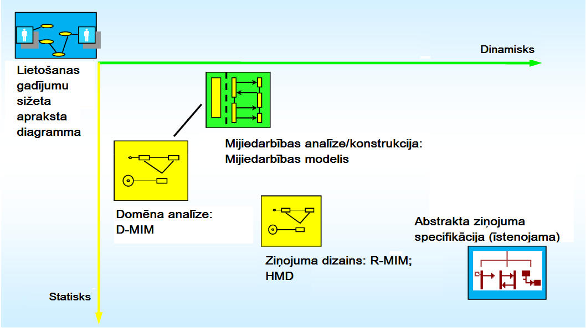
3.attēls. Trešās versijas ziņojumu veidošana
HL7 trešās versijas funkcionālais pārskats sastāv no divām pamatdaļām – attīstības pamatprogrammas un artefaktu specifikācijas (Administratīvie domēni – pacientu demogrāfija, finanses, loģistika; klīniskie domēni – klīniskie procesi; infrastruktūras domēni – ziņojumu ietinēji, datu tipi). Ziņojuma veidošanas procesu detaļās var aplūkot 4.attēlā [3],[4].
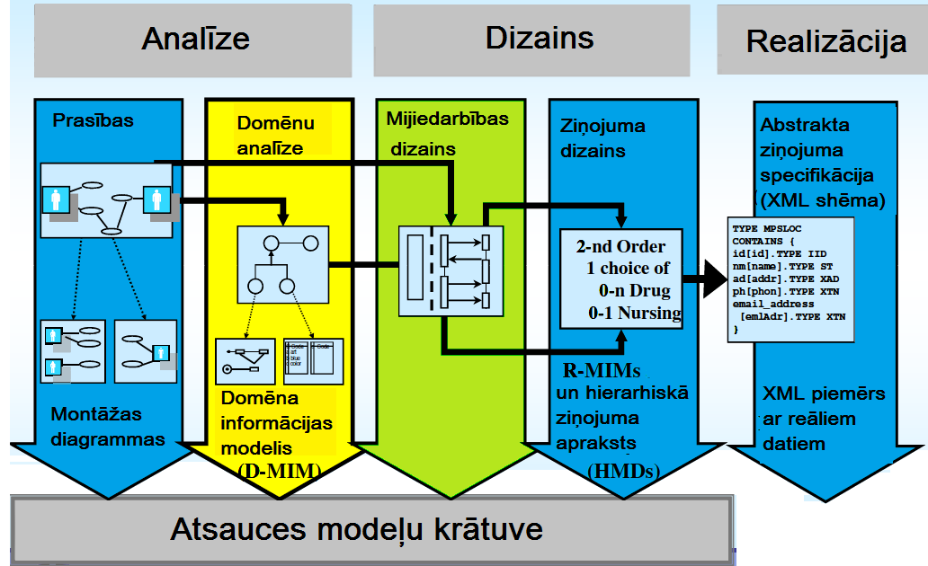
4.attēls. Trešās versijas ziņojums

HL7 Informācijas modelis
Informācijas modelis ir strukturēta informācijas specifikācija ar konkrētu domēnu. Tas attēlo klasēm vajadzīgo informāciju un šo klašu īpašības, t.sk. atribūtus, attiecības, ierobežojumus. HL7 domēna jomu dažādība ir plaša, sākot no kopējā veselības sistēmas domēna līdz specifiskam kontekstam informācijas apmaiņā, kas atbilst konkrētam biznesa mērķim. Informācijas modelis sastāv no šādām komponentēm: klasēm, to atribūtiem, kā arī attiecībām starp klasēm; datu tipiem visiem atribūtiem un vārdnīcas domēnā kodētiem atribūtiem; domēnu pārejas modeļiem dažām klasēm. HL7 informācijas modeļi ir balstīti uz vienoto modelēšanas valodu (UML - Unified Modeling Language) un var tikt attēloti grafiski, izmantojot UML notāciju.
HL7 informācijas modelēšanas process atzīst trīs savstarpēji saistītus informācijas modeļus. Katram no modeļu veidiem ir tie paši apzīmējumi (notācija) un tāda pati pamatstruktūra. Modeļi viens no otra atšķiras ar to informācijas saturu, apjomu un paredzēto izmantojumu.
Atsauces informācijas modelis (RIM - Reference Information Model) ir saskaņots kopīgs informācijas modelis, kas, kā datu avota saturs, ir kopīgs visiem HL7 ziņojumiem. Tas nodrošina konsekventus datus un koncepcijas, atkārtoti lietojot vairākas informācijas struktūrās, tai skaitā ziņojumos. RIM ir apzināti abstrakts, kas tādējādi ļauj attēlot lielu daudzumu tematu, kas ir kopīgi visai veselības aprūpes sistēmai.
Domēna ziņojumu informācijas modelis (D-MIM - Domain Message Information Model) ir RIM mazāka apakškopa, kas ietver klases klonu kopu, atribūtus un attiecības, ko var izmantot, lai izveidotu ziņojumus kādam konkrētam domēnam (konkrētai interešu jomai veselības aprūpē). D-MIM tiek izmantota kā kopējā bāze, no kuras tiek veidoti visi R-MIM (skat. 5.attēlu).
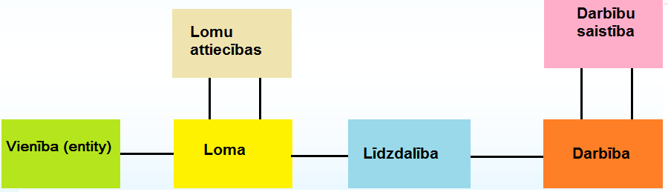
5.attēls. D-MIM ieejas punkta shematisks apraksts
Precizēts ziņojumu informācijas modelis (R-MIM - Refined Message Information Model) ir D-MIM apakškopa, kas tiek izmantota, lai izteiktu ziņojuma saturu vai ziņojumu kopumu ar anotāciju un precizējumiem, kas ir ziņojumam specifiski. R-MIM saturs tiek izgūts no D-MIM specifiskā domēna, kurā R-MIM tiek izmantots. R-MIM veido informācijas saturu vienai vai vairākām abstraktām ziņojuma struktūrām, ko sauc arī par hierarhiskām ziņojumu definīcijām. Katrai D-MIM diagrammai ir vismaz viens ieejas punkts (Entry point). Ieejas punkti atbilst klasēm, no kurām ziņojums ņem sākumu uzdotajam domēnam. Var būt vairāki ieejas punkti, atbilstoši R-MIM. 6. attēlā redzamajā D-MIM ieejas punkta diagrammā Ieejas punkts tiek apzīmēts ar neaizkrāsotu četrstūri ar melnām malām. Pārējie ieejas punktu raksturojošie parametri arī redzami 6.attēlā. Melnā izejošā bultiņa norāda uz klasi, kas ir centrālā vienam vai vairākiem HMD (Hierarchal Message Definitions).
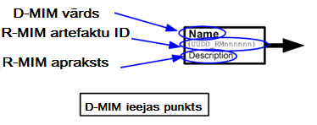
6.attēls. D-MIM ieejas punkta shematisks apraksts
Klase ir lietu un jēdzienu abstrakcija, kas ir interesanta konkrētā pieteikuma domēna kontekstā. Uz lietām un jēdzieniem, kas apkopoti vienā klasē attiecas tādas pašas īpašības un tie paši noteikumi. Klases ir cilvēki, vietas, lomas, lietas un notikumi, par kuriem informācija ir jāglabā. Klasēm ir vārds, apraksts, atribūtu kopa, attiecības un stāvoklis.
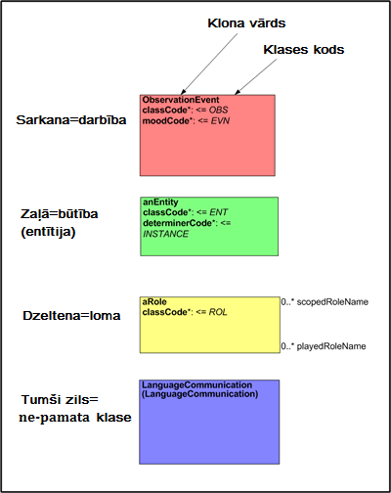
7.attēls. Klašu apraksta krāsas
Klašu instances tiek sauktas par objektiem. Klases attēlo konceptu kategorijas, cilvēkus vai lietas. Objekti paši par sevi attēlo dažas lietas, ir starpība starp objektiem un lietām, ko tie attēlo. D-MIM diagrammā un RIM modelī klases tiek attēlotas krāsainos četrstūros. Četrstūru krāsa atkarīga no tā, kuram RIM apgabalam pieder konkrētā klase. 7.attēlā redzams, klašu apraksts un to krāsu skaidrojums. Ja D-MIM iekļautas RIM pamatklasēs (darbību, būtību un lomu gadījumā), tad par pirmo atribūtu klonā kļūst atribūts class_cd – pamata klase, kopā ar tās nozīmi. Ne-pamata (Non-core) RIM klases, kas ietilpst D-MIM tiek apzīmētas ar tumši zilu. Fiziskais klases vārds, kāds tas ir RIM, tiek attēlots apaļajās iekavās zem klona vārda.
Klases ar citām klasēm var būt saistītas dažādos veidos, t.i., klasēm savā starpā var būt dažādas attiecības – vispārinājuma vai asociācijas. Vispārinājuma attiecības ir starp divām klasēm – vecāku un bērnu, kur bērnu klase tiek iegūta no vecāku klases. Vecāku klase vispārina bērnu klases, bet bērnu klases konkretizē vecāku klasi. Vispārinājumā bērnu klase manto visus vecāku klases atribūtus, attiecības starp klasēm, kā arī stāvokļus. Bērna klase var saturēt arī papildus īpašības. Bērna klasei var būt arī sava bērna klase, tādējādi viena klase var būt gan vecāku klase, gan bērnu klase. Tātad vispārinājums un konkretizācija ir relatīvas koncepcijas (vispārīguma pakāpes hierarhija). Asociācija apraksta attiecības starp objektiem. Objekti var būt dažādi vai vienas un tās pašas klases eksemplāri (refleksīvā asociācija). Asociācijas daudzveidība nosaka minimālo un maksimālo objektu skaitu katrai klasei, kas iesaistīti asociācijā [3],[4].

HL7 Informācijas modeļu izmantošana Latvijas E-veselības standartizācijā
Latvijas E-veselības standartizācijā pēc iespējas ir izmantotas standarta HL7 domēnu definīcijas (R-MIM, D-MIM) un ziņojumi. Savukārt, specifisko uzdevumu risināšanai - modelēšana notiek datu struktūru līmeni (xsd), nodrošinot jau gatavas saskarnes aprakstu.

HL7 ziņojumi

Realizācijas tehnoloģijas specifikācija
Realizācijas tehnoloģijas specifikācija (ITS - Implementation Technology Specification) nosaka RIM objektu ziņojumu nosūtīšanu un nodrošina HL7 ziņojumu XML dokumenta formātā.
HL7 ziņojumi tiek definēti 7. – mijiedarbības lietojumslāņa ISO līmenī. Šajā līmenī uzsvars tiek likts uz ziņojuma semantisko struktūru, nevis uz to kā ziņojumi attēloti vai kā priekšstati šifrēti nosūtīšanai. Trešajā versijā abstrakto ziņojumu modelis balstās uz RIM. HL7 trešās versijas ziņojumus var uzskatīt par RIM objektu grafa savienojumiem virzienā no sūtītāja līdz saņēmējam.
ITS vislabāk var attēlot šos ziņojumus ar atbilstošu objektu attēlošanu, atribūtiem un datu tipiem.
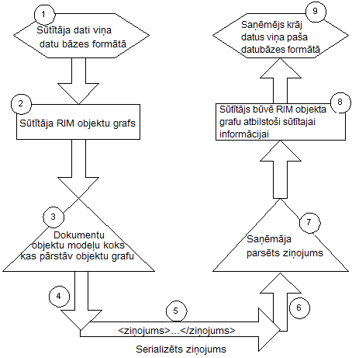
8.attēls. ITS lietošanas etapi
ITS nepieciešams, lai nodrošinātu serializēšanu visām HL7 ziņojumā sastopamajām komponentēm. Šim nolūkam izvēlēta XML shēma, kas ņem vērā atribūtu ierobežojumus. Iegūtā HL7 ziņojuma shēma var izmantot standarta rīkus darbam ar XML, lai pārbaudītu vai ziņojums ir izveidots saskaņā ar to. Visplašākā ITS daļa ir saistīta ar datu veidiem un ir atbildīga par to, lai katrs shēmas gabals atbilst vienam no 42 datu tipiem, ko atbalsta HL7. Turklāt ITS atbalsta klašu nosaukumus, attiecības starp klasēm un atribūtu vārdus. Katram HL7 atribūtam atbilst konkrēts datu tips. 8.attēlā parādīti ITS lietošanas etapi informācijas objektu nosūtīšanai no nosūtītāja sistēmas datu bāzes uz ITS saņēmēja datu bāzi:
- Pieteikums, kas nosūta datus („nosūtītājs”) glabā informāciju savā datu bāzes formātā.
- Nosūtītājs nodrošina nepieciešamo informāciju RIM objektu grafa veidā.
- Izmantojot specifisku ziņojumu formātu HDM un uzdoto ITS algoritmu, nosūtītājs nodrošina RIM objektus XML dokumenta veidā, piemēram, būvējot dokumentu objektu modeļu (DOM) koku.
- Sūtītājs pārvērš DOM koku, veidojot XML satura domēnu.
- Nosūtītājs nosūta domēna saturu saņēmēja pieteikumam („saņēmējam”) ar kāda transporta protokola palīdzību (TCP/IP, e-pasts vai ar citu transporta līmeņa ziņojumu nodošanas metodi).
- Saņēmējs atpako HL7 trešās versijas ziņojumu no transporta līmeņa.
- Saņēmējs noņem HL7 trešās versijas ziņojuma iekļaujošo transporta apvalku un pārse ziņojuma saturu ar atbilstošo analizatoru, kā rezultātā tiek formēts ziņojuma DOM modelis datoratmiņā.
- Pēc tam DOM modelis tiek analizēts izmantojot "atpakaļ atgriezto" ITS attēlojumu, un, ja nepieciešams, uz saņemto objektu pamata veido RIM-grafu.
- Visbeidzot saņēmējs saglabā saņemtos datus datu bāzē savā formātā.

Datu tipi
Datu tipi ir pamata celtniecības bloki, ko izmanto, lai izveidotu ziņojumus, datorizētu pacientu ierakstu dokumentus, biznesa objektus un to darbības. Datu tipi definē jebkuru konkrētā lauka vērtību. Nezinot datu lauka veidu nav iespējams interpretēt lauka vērtību. Dažiem datu veidiem ir ļoti šaura nozīme, kas attiecas tikai uz atbilstošiem atribūtiem. Tomēr HL7 nosaka arī datu tipu, piemēram, personas uzvārdu vai vārdu, kas satur visu strukturālo un semantisko informāciju. Katrs atribūts RIM modelī atbilst tikai vienam datu veidam, t.i., katram datu veidam atbilst nulle vai vairāki atribūti. Datu tipu apraksts satur divas daļas:
- Pamata datu tipi, ietver tekstu, kodus, identifikatorus, vārdus, adreses, daudzumus;
- Vispārējie datu tipi ir kolekcijas (komplekta, saraksta, u.c.) un pamata datu tipu paplašinājumi, lai risinātu specifiskās un citas saistītas problēmas. Daži HL7 trešās versijas datu veidi uzskaitīti 1. tabulā, bet datu tipu apzīmējumi un apraksts attiecīgi dots 2.tabulā.
1.tabula
Datu tipu galvenās kategorijas
Datu veidu kategorija | Apraksts | Piemēri
Pamata datu tipi | Bāzes veidam atbilst 31 no 42 veidiem, kas tiek noteikti pēc HL7 standarta | Teksti, kodi, identifikatori, vārdi, adreses, daudzums
Vispārējas kolekcijas | Datu tipi, kam var būt vairākas vērtības. Tos nevar nosaukt par datu tipiem šī vārda pilnā nozīmē, jo katrai kolekcijai ir plānots datu veids, kas var būt jebkurš no HL7 dotajiem | Secība, BAG un SET
Paplašināta parametrizētā pieeja | Iespēja paplašināt esošos datu tipus ar formālās valodas paplašinājumiem | Netiek atbalstīta XML ITS pašreizējās versijās
Pagaidu specifikācija | Iever visas laika prasības | IVL, laika intervāls
Galvenā datu veidu īpašība ir spēja apvienot dažādus datu veidus vairāk abstraktos veidos. Piemēram, šifrēts datu veids CV var tikt pārveidots uz tipu CS, kurš satur datu laukus: kods (Code) un attēlojamo nosaukumu (Display Name).
2.tabula
Datu tipi
Apzīm. | Apraksts | Apzīm. | Apraksts | Apzīm. | Apraksts | Apzīm. | Apraksts
Null | Nulle | INT | Vesels skaitlis | II | Instances identifikators | CD | Jēdziena (Concept) deskriptors
ANY | Jebkurš | EN | Entītijas nosaukums | ED | Iekapsulētie dati | PQ | Fizisks daudzums
BL | Būla | QTY | Daudzums | ON | Organizācijas nosaukums | PN | Personas nosaukums
REAL | Reāls skaitlis | CS | Koda vērtība | CE | Kodēts ekvivalents | TEL | Telekomunikāciju adrese
AD | Pasta  adrese | TS | Brīdis laikā | ST | Rakstzīmju virkne
Sīkāk par Instance Identifier (II) tipu skat. 2.7.nodaļā. Pamatu datu tipu attiecību diagramma ir pieejama 9.attēlā.
9.attēls. Pamatu datu tipu attiecību diagramma

HL7 V3 ziņojuma objektu apraksts
Precīzs 3.versijas objektu apraksts tiek norādīts, identificējot katru objektu, piešķirot tam "Strukturētu īsu nosaukumu". Šo unikālā salikto nosaukumu parasti izmanto, lai definētu attiecības starp objektiem, lai tie varētu tikt organizēti publikāciju datu bāzē, kas ir to glabātuve.
Dažu veidu artefaktiem ir arī "Virsraksta nosaukums", kas ir veidots cilvēkiem draudzīgs un tiek parādīts satura rādītājā kā artefakta nosaukums. Virsraksta nosaukums nav unikāls, tomēr tas var būt noderīgs, lai cilvēks varētu identificēt priekšmetu. Ja artefaktam ir definēts arī virsraksta nosaukums, tad strukturētais īsais nosaukums tiek parādīts zem virsraksta nosaukuma – atsaucei. Artefaktiem, kam nav atsevišķu virsraksta nosaukumu – strukturētie īsie vārdi parādās satura rādītājā un virsraksta joslā.
Jāņem vērā, ka artefakta kods, nevis strukturētais īsais nosaukums vai virsraksta nosaukums tomēr ir vislabākais risinājums, ko izmantot atsaucoties uz artefaktu, jo kods nemainīsies un noteikti ir unikāls.
3.tabula
nosaukums | Pamatklase (Base Class)
Apraksts | Tehniskā komiteja noteikusi pamatklase kā primāro kārtošanas atslēgu, lai sakārtotu saturu šajā domēnā.
Kārtošanas secība | Nosaka tehniskā komiteja atkarībā no domēna.
4.tabula
nosaukums | Teksts (Free Text)
Apraksts | Strukturēts īsais nosaukums dažiem artefaktiem pilda vārda lomu, attiecībā uz stāvokļu maiņu (piemēram, notikuma inicializācija), tomēr ļaujot tehniskajai komitejai, noteikt artefakta vārdu. Šajā gadījumā strukturētam īsam nosaukumam jābūt unikālam.
Kārtošanas secība | Alfabēta secībā.
5.tabula
nosaukums | Kvalifikatori (Qualifiers)
Apraksts | Unikāli identificē vaicājumu un ir balstīta uz parametriem un uz vaicājuma atbildes informatīvo daļu (payload).
Kārtošanas secība | Alfabēta secībā.
6.tabula
nosaukums | Vide (Environment)
Apraksts | Atkarībā no domēna tehniskā komiteja var noteikt jebkādu vidi (environment).
Kārtošanas secība | Alfabēta secībā.
7.tabula
nosaukums | Stāvoklis (Mood)
Apraksts | Šis elements ir pamatklases Act. ierobežojums – tas atsaucas uz pamatklases vērtību „stāvokļa kods”. Galvenās vērtības ir notikums, pasūtījums, nolūks un notikums.
Kārtošanas secība un pieļaujamās vērtības | - Proposal – priekšlikums  - Order – pasūtījums  - Intent – nolūks  - Event – notikums
8.tabula
nosaukums | Darbība (Action)
Apraksts | Action ir mijiedarbības specifikators. Tas atspoguļo konkrētā veida informāciju, kas tiek izmantota atsevišķā mijiedarbībā.
Kārtošanas secība un pieļaujamās vērtības | - Notification – notifikācija  - Fulfilment Request – pieprasījuma izpildīšana  - Confirmation – apstiprinājums  - Rejection – noraidījums
9.tabula
nosaukums | Stāvokļu pāreja (State Transition)
Apraksts | Šajā komponentē atļautās vērtības atvasinātas no RIM stāvokļu pārejas modeļiem, kā definēts HL7 saskaņošanas procesā un aprakstīti standarta daļā, kas apraksta RIM.
Kārtošanas secība un pieļaujamās vērtības | - New – jauns  - Cancel – atcelt  - Hold – turēt (fiksēt)  - Release – versija (produkta)  - Activate – aktivizēt  - Suspend – pārtraukt (uz laiku)  - Resume – atjaunot  - Abort – priekšlaicīgi pārtraukt  - Complete – izpildīts  - Reactivate – reaktivēts  - Nullify – anulēts  - Revise –vēlreiz izpildīt  - Replace – maiņa
10.tabula
nosaukums | Darbības iespējas stāvoklī „Event” (Capability Related to Acts in Mood "Event")
Apraksts | Apraksta funkcijas, ko lietotne spēj veikt ar stāvokļu maiņas terminiem, ja artefakts satur notikuma (event) stāvokļa kodu (mood code), kā definēts [mood] daļā strukturētā īsā nosaukumā.
Kārtošanas secība un pieļaujamās vērtības | - Existence – eksistence  - Completion – pabeigšana  - Creator – autors  - Cancellation – atcelšana  - Holder – īpašnieks  - Revision – pārskatīšana (labošana)  - Replacement – aizvietošana  - Suspension – pārtraukšana (uz laiku)  - Abortion – neveiksme (priekšlaicīga pārtraukšana)  - Reactivation – reaktivēt  - Nullification – anulēšana  - Comprehensive – pilns  - Global – globāls
11.tabula
nosaukums | Darbības iespējas stāvokļos, kas atšķiras no „Event” (Capability Related to Acts in Moods Other Than "Event")
Apraksts | Apraksta funkcijas, ko lietotne spēj veikt ar stāvokļu maiņas terminiem, ja artefakts satur stāvokļa kodu (mood code), kas atšķiras no notikuma (event), kā definēts [mood] daļā strukturētā īsā nosaukumā.
Kārtošanas secība un pieļaujamās vērtības | - Existence – eksistence  - Completion – pabeigšana  - Creator – autors  - Cancellation – atcelšana  - Holder – īpašnieks  - Revision – pārskatīšana (labošana)  - Replacement – aizvietošana  - Suspension – pārtraukšana (uz laiku)  - Abortion – neveiksme (priekšlaicīga pārtraukšana)  - Reactivation – reaktivēt  - Nullification – anulēšana  - Comprehensive – pilns  - Global – globāls
12.tabula
nosaukums | Lietojumu lomu stereotipi (Application Role Stereotypes)
Apraksts | Lietojumu lomās pašlaik ir definēti seši stereotipi, ko nosaka, pamatojoties uz lietojuma spēju mijiedarboties ar citu lietojumu. Pamata līmenī, lietojumi vienkārši nosūtīta vai saņem paziņojumus par notikumiem (Informer and Tracker). Nākamajā līmenī lietojums gaida reakciju no lietojuma, kas saņēma notifikāciju (Placer and Fulfiller). Beigu līmenī, lietojumi var ekspluatēt paziņojuma apstiprinājumu (Confirmer and Confirmation Receiver). Šo standartizēto stereotipu nosaukumu lietošana ir paredzēta, lai palīdzētu noteikt lomas un lietošanu kopumā.
Kārtošanas secība un pieļaujamās vērtības | - Placer (atklājējs): lietojums, kas var ziņot citiem lietojumiem par nozīmīgu notikumu, un sagaida, ka saņēmējs rīkosies.  - Fulfiller (piepildītājs): lietojums, kas var saņemt pieprasījumu no Placer lietojuma.  - Confirmer (apstiprinātājs): lietojums, kas spēj pieņemt pieprasījumu no Fulfiller lietojuma  - Confirmation Receiver (apstiprinājuma saņēmējs): loma, ko realizē Placer, kas norāda, kāda veida apstiprinājumus tā var pieņemt.  - Informer (ziņotājs) – lietojums, kas var paziņot citam lietojumam par nozīmīgu notikumu (statusa maiņa mērķa klase), bet negaida rīcību no uztvērēja. Tiek lietota pārī ar Tracker.  - Tracker (izsekotājs): lietojums, kas var saņemt informāciju par nozīmīgu notikumu (statusa maiņa mērķa klase), taču nav paredzams, ka saņēmējs veiks darbības.

Klīnisko dokumentu arhitektūra
HL7 klīnisko dokumentu arhitektūra (CDA – Clinical Document Architecture) ir dokumentu iezīmēšanas standarts, kas specificē klīnisko dokumentu struktūru un semantiku to apmaiņai. Vairāk par CDA skat. [3], [4] un [8] dokumentos. Dokuments [8] apraksta Elektroniskās veselības kartes (EVK) IS arhitektūru un uzbūves principus, t.sk. aprakstot arī vispārējo CDA arhitektūru un Latvijas CDA izstrādes un pielietošanas dzīves ciklu. Klīniskais dokuments ir klīnisko novērojumu un pakalpojumu dokumentācija ar šādām īpašībām:
- Inertība – klīniskais dokuments turpina nemainīgā stāvoklī pastāvēt laika periodā, kas ir definēts pēc lokālajām un normatīvajām prasībām.
- Pārvaldība – klīniskais dokuments ir nodots uzturēšanā atbilstošai organizācijai.
- Juridiskai spēks – klīniskais dokuments ir informācijas apkopojums, kas ir juridiski apstiprināts.
- Konteksts – klīniskais dokuments nosaka konteksta specifisko saturu.
- Pietiekamība – klīniskā dokumenta juridiskais spēks attiecas uz visu kopā un nav pielietojuma atsevišķām dokumenta daļām bez konteksta.
- Cilvēkiem lasāms – klīniskais dokuments ir cilvēkiem lasāms.
CDA dokuments ir pabeigts un pašpietiekams informācijas objekts, kas var saturēt tekstu, attēlus, skaņu ierakstus un citu multivides saturu. CDA galvenie aspekti:
- CDA dokumenti tiek kodēti paplašināmajā iezīmēšanas valodā (XML - Extensible Markup Language).
- CDA dokumenti iegūst nozīmi no HL7 RIM un lieto HL7 3 versijas datu tipus.
- CDA specifikācija ir elastīga. Dokumenta līmeņa, sekcijas līmeņa un ieraksta līmeņa veidnes var tikt izmantotas, lai ierobežotu vispārējo CDA specifikāciju.
CDA dokumenti var tikt pārraidīti HL7 ziņojumos, kas paredzēti klīnisko dokumentu pārsūtīšanai. CDA nespecificē dokumentu izveidošanu, saglabāšanu vai uzturēšanu, bet definē dokumentu datu formāts apmaiņā. Dokumentu pārvaldība ir atkarīga no CDA specifikācijām. Dokumentu piemēri - samaksu apliecinošs dokuments, norīkojums, novērošana, slimības vēsture.
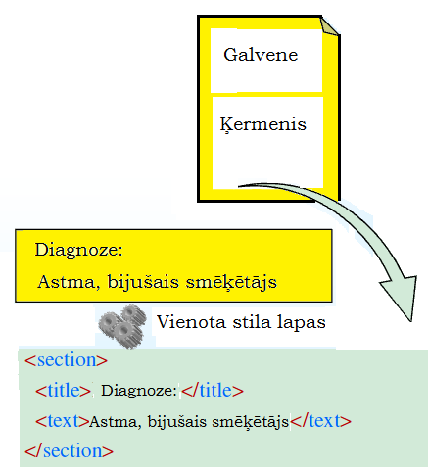  10.attēls. Datu formāts un attēlojums | 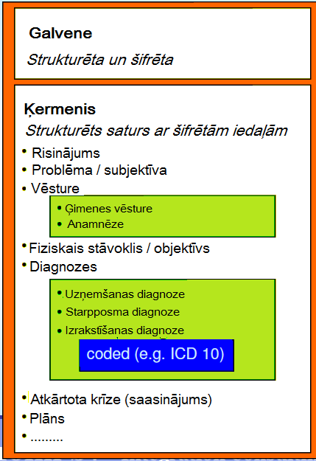  11.attēls. CDA dokumenta struktūra
CDA dokuments ir iekļauts <ClinicalDocument> elementā un satur galveni (header) un ķermeni (body), skat. 10. un 11.attēlu. CDA dokumenta piemērs:
<ClinicalDocument>
... CDA Header ...
<structuredBody>
<section>
<text>...</text>
<observation>...</observation>
<substanceAdministration>
<supply>...</supply>
</substanceAdministration>
<observation>
<externalObservation>...
</externalObservation>
</observation>
</section>
<section>
<section>...</section>
</section>
</structuredBody>
</ClinicalDocument>
Piemēra apraksts:
- Galvene izvietota starp <ClinicalDocument> un <structuredBody> elementiem identificē un klasificē dokumentu un sniedz informāciju, par pacientu un attiecīgo pakalpojumu sniedzēju. Galvene satur dokumenta virsrakstu ar atbilstošu kontekstu:
- Dokumenta identifikācija (ID, kategorija, nosaukums, datums, versija);
- Konfidencialitāte, valoda, saskaņojumi, autorizācijas;
- Parakstītājs
- Adresāts;
- Dokumenta pārvaldnieks;
- Informācijas ievadītājs;
- Atbildīgās personas;
- Pacients;
- Autors;
- Aģents – satura veidotājs.
- Ķermenis satur klīnisko ziņojumu un var būt noformēts kā nestrukturēts teksts vai ar strukturētām atzīmēm:
- CDA dokumenta sekcija ir iekļauta <section> elementā. Katra sekcija var saturēt vienu aprakstošu bloku un jebkādu skaitu CDA ierakstus un ārējās atsauces.
- CDA aprakstošais bloks ir iekļauts <text> elementā, iekšā <section> elementā un tam jābūt cilvēkiem viegli lasāmam.
- Dokumentā aprakstošais bloks attēlo saturu, kur CDA ieraksti attēlo strukturētu saturu, kas paredzēts tālākai apstrādei datorā, piemēram, lēmuma atbalsta programmatūrā. CDA ieraksti parasti atšifrē tās pašas sekcijas aprakstošā bloka saturu. Piemērā parādīti divi <observation> CDA ieraksti un <substanceAdministration> ieraksts, kurā ir iekļauts <supply> ieraksts, lai gan vairāki citi CDA ieraksti ir definēti.
- CDA ieraksti var atsaukties uz ārējiem objektiem. CDA ārējās atsauces vienmēr tiek lietotas kontekstā ar CDA ierakstu. Ārējās atsauces atsaucas uz saturu, kas ir ārpus šī CDA dokumenta – piemēram, citi attēli, citas procedūras, citas novērošanas (kas ir iekļautas <externalObservation> elementā). Ārējās atsauces materiāls nav ietverts autentifikācijas dokumenta atsaucē uz to.

Pacientu pārvaldības modelis
Pacientu pārvaldības modelis nosaka personu un pacientu demogrāfiskos rādītājus un pacientu apmeklējuma informāciju. Vairāk skat. [3], [4] un [8] dokumentos. Parasti informācija par pacientiem tiek ievadīta EVK un nodota citām sistēmām (piemēram, citiem reģistriem, klīniskām, finansiālām vai palīgsistēmām), skat. 12.attēlu.
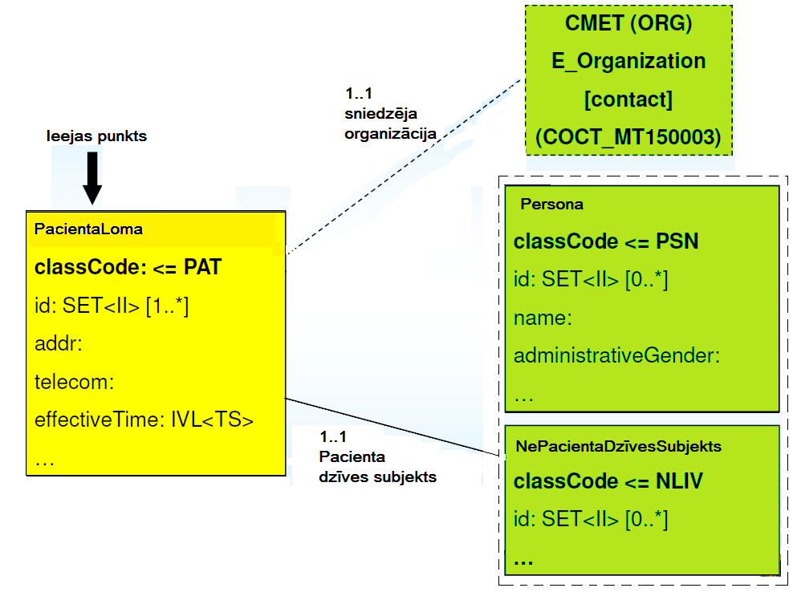
12.attēls. Demogrāfiskie dati: Pacients

Klasifikatoru izmantošana ziņojumos
Katrs klasificējamais ieraksts sastāv no klasifikatora atslēgas ar datu tipu CD (HL7) (skatīt 13.attēlu).
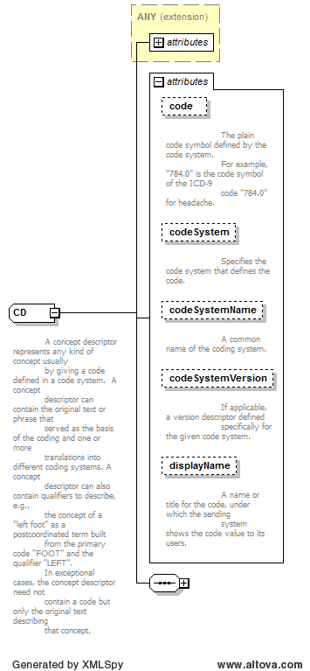
13.attēls. Klasifikatora pamatvērtības datu tips CD (HL7)
Katrs klasifikators tiek aprakstīts ar vispārēju klasifikatora elementa datu tipu Classifier, kurš satur zemāk aprakstītās vērtības klasifikatora identificēšanai un apstrādei:
- codeSystem – klasifikatora OID, ar kādu klasifikators reģistrēts klasifikatoru reģistrā;
- codeSystemVersion – klasifikatora versija, kuru piešķir klasifikatoru reģistrs;
- codeSystemName – klasifikatora nosaukums;
- effectiveDate – datums, ar kuru stājas spēkā izmaiņas;
- distributionType – ja klasifikators ierakstu kopa ir paredzēta izplatīšanai, tad šeit tiek norādīts vai tā ir klasifikatora pilnā versija vai izmaiņas attiecībā pret iepriekšējo versiju.

Unikālo identifikatoru lietošana
Saskaņā ar HL7 V3 standartu tiek izmantots specializēts Identifikatoru tips „II” , kas ir atvasināts no ANY. Šis tips identificē lietas vai objektus. Piemēram, HL7 RIM objekta identifikators, medicīnas ierakstiem, servisa katalogu ierakstiem, medicīnas ierīcēm. Identifikatoru definēšana ir pamatota uz ISO objektu identifikatoriem.
Identifikatora tips „II” ietver šādus elementus:
13.tabula
Nosaukums (Name) | Tips (Type) | Apraksts
root | UID | Unikāls identifikators, kurš garantē globālu unikalitāti šīs instances identifikatoriem. Saknes identifikators var būt vienīgais instances identifikators.  E-veselības standarta HL7 realizācija, root elements vienmēr tiek definēts izmantojot e-veselības OID klasifikāciju, sk. sadaļā 0
extension | ST | Simbolu virkne, kas identificē papildus atribūtu. Piemēram, identifikācijas sistēmai „1.3.6.1.4.1.38760.3.4.1” (GUID) tas ir "f190bee0-16d2-4471-b31c-b2d561e5ddc9", bet "1.3.6.1.4.1.38760.3.1.1" (iedzīvotāja personas kods) tas ir "15057511226".
assigningAuthorityName | ST | Cilvēkam izlasāma informācija par izveidotāju, nav paredzēta datorizēta vērtības apstrāde
displayable | BL | Tiek norādīts vai identifikators tiek attēlots lietotājiem informācijas attēlošanai, vai ievadi. Redzama, ja vērtība =true, tikai sistēmu apstrādei vērtība = false.

Piemēram, identifikators GUID:
<targetMessage>
<id root="1.3.6.1.4.1.38760.3.4.1" extension="f190bee0-16d2-4471-b31c-b2d561e5ddc9"></id>
Identifikators personas kods:
<assignedPerson classCode="ASSIGNED">
<id root="1.3.6.1.4.1.38760.3.1.1" extension="15057511226" />

OID objektu identifikācija
Ar OID 1.3.6.1.4.1.38760 tiek identificēta Latvija e-veselības saknes OID. Tas šobrīd ietver šādas pamata sadaļas:
- Nacionālie standarti:
- E-veselības standarti;
- Medicīnisko dokumentu standarti.
- Klasifikatori;
- Identifikācijas sistēmas:
- Fiziskās personas;
- Juridiskās personas;
- Dokumenti;
- Informācijas sistēmas;
- Adreses.
Aktuālais OID ir pieejams E-veselības tehniskajā portāla un tiek aktualizēts kā klasifikators.

Specializēto mijiedarbību izstrādes vadlīnijas

HL7 zināšanu domēni
Pirms plānot specializētas mijiedarbības ir ieteicams iepazīsties ar esošiem HL7 zināšanu domēniem. Tie atrodami CD diskā, kas satur HL7 V3 normatīvo kopsavilkumu pēc ceļa „\Edition2011\domains”. Pavisam HL7 šobrīd tiek definēti šādi zināšanu domēni, kur katrs domēns identificējas ar burtu kodu (pilns saraksts skat. 1.pielikumā):
- Medicīnas dokumentācija (RCMR)
- Laboratorijas (POLB);
- Farmācija (PORX);
- Reģistratūra (PRPA);
- Plānošana (PRSC);
- Personāla pārvaldība (PRPM);
- Pretenzijas un kompensācijas (FICR);
- Grāmatvedība un norēķini (rēķinu izrakstīšana) (FIAB);
- Ziņojumu pārvaldības infrastruktūra (MCCI);
- Ziņojumu darbības infrastruktūra (MCAI) ;
- Pamatdatnes pārvaldības infrastruktūra (MFMI);
- Vaicājuma infrastruktūra (QUQI).
Jebkurš medicīnas, klīniskais un administratīvais domēns, kā arī administratīvās pārvaldības domēns var saturēt domēna noteiktu saturu vaicājumiem un pamatdatnes apakšiedaļas, kā arī domēna pamatinformāciju. Papildus standarta HL7 domeniem ir pievienoti arī citi specifiskie domēni, tai skaita:
- LVAU – Auditacijas un sistēmas žurnāls;
- LVPS – Apziņošanas serviss;
- LVEX – Citi;
- LVOR – Ārējie reģistri;
- LVCR – Klasifikatoru reģistrs;
- LVBR – E-nosūtījumi/e-norīkojumi;
- LVAA – E-veselības autentifikācijas un autorizācija uzdevumi.

Scenārija apraksts
Apskatot informācija par konkrēto domēnu, jāpievērš uzmanība tā scenāriju aprakstiem, kur jāizvēlas tieši tas scenārijs, kas viss labāk piemērots vajadzībai, skat. 14.attēlā.

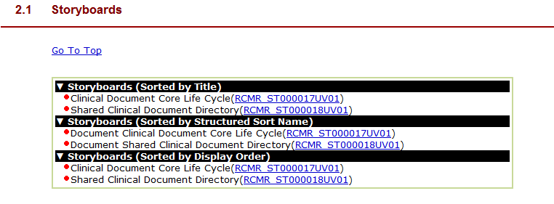
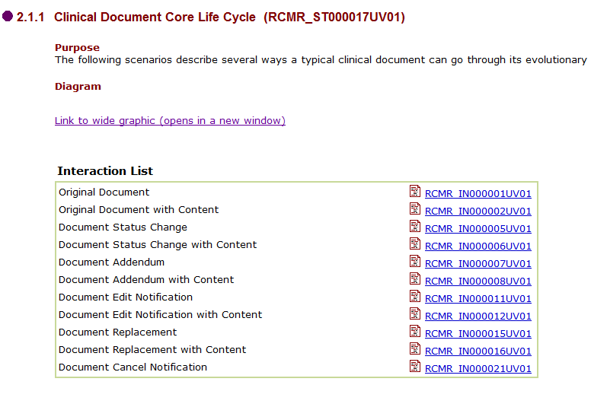
14.attēls. Domēna RCMR scenāriju kopsavilkums
Katrs scenārijs, mijiedarbība ir identificēta saskaņā ar HL7 artefaktu identificēšanas vadlīnijām, piemēram:
PRPA_AR00001UV00
Kur:
- PR = Apakšiedaļa: Ārsta prakse;
- PA = Domēns: Reģistratūra;
- AR =Objekts: Pieteikuma loma;
- 00001 = 6-ciparu pseido gadījuma skaitlis, kas garantē unikalitāti TC;
- UV = Apgabals (universālam apgabalam, vienīgā pašreizējā vērtība ir UV);
- 00 = Pašreizējās versijas numurs.
Gadījumā, kad ir nepieciešama standarta mijiedarbības modifikācija tiek pievienota „aste” _LV01, piemēram:
PRPM_MT000001UV01_LV01
Kur
- LV – nosaka modifikācijas esamību Latvijas e-veselības projekta ietvaros;
- 01 – Modificētās mijiedarbības versija.
Gadījumā, kad nepieciešams izveidot mijiedarbību e-veselības specifiskā domena ietvaros (LVAU, LVPS utt), mijedarbības nosaukums tiek dots saskaņā ar HL7 artefaktu identificēšanas vadlīnijām, piemēram:
LVAU_MT000001UV01

Mijiedarbību izveide
Pēc iepazīšanas ar domēnu, kuru ir plānots izmantot, izstrādātajam ir jāizvēlas esošo vai jāizveido jauno mijiedarbību (IN), kas savukārt izmantos esošos vai jaunus HL7 V3 ziņojumu tipus. Šeit ir jāvadās saskaņā ar ieteikumu HL7-DEV100).
14.tabula
Ieteikuma Nr. un nosaukums | (HL7-DEV100) Veidojot jaunus mijiedarbību ziņojumus, jāņem vērā tās savietojamības pakāpe ar HL7 V3.
Obligātums | Obligāti
Ieteikuma būtība | - Jābūt saderībai ar HL7 normatīvo redakciju (normative edition).  - Jābūt saderībai ar HL7 balsojumu (HL7 ballots).  - Paplašināt HL7 shēmas, samaisot HL7 ziņojumu elementus.  - Paplašināt HL7 shēmas ar individuālā ziņojuma elementiem.  - Izveidot savas shēmas no HL7 ziņojuma elementiem.  - Izveidot savas shēmas no HL7 RIM izmantojot COCT domēnu (Common Message Element Types).  - Izveidot savas shēmas izmantojot VISS vadlinījas, sk. [7].
Paskaidrojums | Piemēram, lai nodrošinātu dokumenta „No stacionāra izrakstīta (miruša) pacienta karte” nodošanu EVK par pamatu tika izvelēta mijiedarbība,  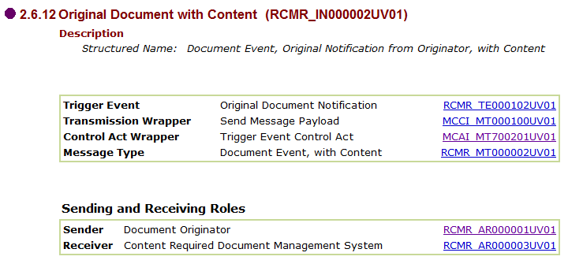  kas atbilst 1.izvelei un iekļaujas HL7 V3 normatīvā redakcijā. Mijiedarbības atbilstošā XML shēma atrodas pēc ceļa „Edition2011\processable\multicacheschemas” –RCMR_IN000002UV01.xsd. Lai potenciāli lietotāji varētu labāk saprast mijiedarbības pielietojumu, ir jānodrošina vismaz vienu XML piemēru izvelētai mijiedarbībai.
Ievērojot ieteikumu (HL7-DEV100) rezultātā jābūt izveidotai mijiedarbībai, kas savukārt būtu tālāk lietojama e-veselības ziņojumapmaiņā. Tāpēc ir svarīgi ieverot ieteikumu (HL7-DEV101), kas definē HL7 V3 pārraides apvalks un atbilstošais HL7 V3 vadības darbību apvalks izmantošanu. Tas detalizēts apraksts un izmantošanas vadlīnijas konkrēta servisa realizācijā ir jāskatās [6] dokumentā.
15.tabula
Ieteikuma Nr. un nosaukums | (HL7-DEV101) Jāizmanto HL7 V3 pārraides apvalks un atbilstošais HL7 V3 vadības darbību apvalks.
Obligātums | Obligāti
Ieteikuma būtība | HL7 V3 pārraides apvalks un atbilstošais HL7 V3 vadības darbību apvalks tiks izmantots visos e-veselības ziņojumos, kas tiktu pārsūtīti izmantojot IP. Tas iemesls ir standartizēt ziņojumu komunikāciju, par pamatu izmantojot HL7 V3 standartu. Jau eksistējošām saskarnēm (kas kāda iemesla dēļ nevar būt pilnīgi balstītas uz HL7) un kas ir plānots izmantot e-veselības komunikācijā arī ir jāizmanto HL7 pārraides apvalks.
Paskaidrojums | -
Tiklīdz mijiedarbības XML shēma un piemērs ir izveidoti tos ir nepieciešams reģistrēt VISS resursu katalogā, pievienojot atbilstošais meta apraksts:
16.tabula
Ieteikuma Nr. un nosaukums | (HL7-DEV102) Jāizmanto VISS resursu katalogs XML shēmu publicēšanai.
Obligātums | Obligāti
Ieteikuma būtība | Izveidotas XML shēmas tiks publicētas VISS resursu katalogā (sk. 3.pielikumā), piesaistot atbilstošie XML ziņojumu piemēri un apraksts.
Paskaidrojums

Pielikums. Iedaļu, apakšiedaļu un domēnu identifikācija
Apakšiedalu, domēnu un tām piešķirtie domēnu kodi:
17.tabula
Medicīnas un klīniskās pārvaldes iedaļa
Apakšiedaļa: Operācijas (PO)
Domēns: Laboratorijas (POLB)
Domēns: Farmācija (PORX)
Apakšiedaļa: Ieraksts (RC)
Domēns: Medicīnas dokumentācija (RCMR)
Administratīvās pārvaldes iedaļa
Apakšiedaļa: Ārsta prakse (PR)
Domēns: Reģistratūra (PRPA)
Domēns: Plānošana (PRSC)
Domēns: Personāla pārvaldība (PRPM)
Apakšiedaļa: Finanšu (FI)
Domēns: Pretenzijas un kompensācijas (FICR)
Domēns: Grāmatvedība un norēķini (rēķinu izrakstīšana) (FIAB)
Specifikācijas infrastruktūras iedaļa
Apakšiedaļa: Ziņojumu pārvaldība (MC)
Domēns: Ziņojumu pārvaldības infrastruktūra (MCCI)
Domēns: Ziņojumu darbības infrastruktūra (MCAI)
Apakšiedaļa: Pamatdatne (MF)
Domēns: Pamatdatnes pārvaldības infrastruktūra (MFMI)
Apakšiedaļa: Vaicājums (QU)
Domēns: Vaicājuma infrastruktūra (QUQI)
Apakšiedaļa: Kopējais saturs (CO)
Domēns: Kopējā satura elementi (COCT)
Domēns: Kopējā ziņojuma saturs (COMT)

Pielikums. Objektu tipu identifikācija
Objekti un to kodi:
18.tabula
Objekts | Kods
Pieteikuma loma | AR
D-MIM Domēna informācijas modelis | DM
HMD (Hierarhisko ziņojumu deskriptors – modelis) | HD
Mijiedarbība | IN
Ziņojuma tips | MT
R-MIM (Kontekstam piesaistīts modelis) | RM
Scenārijs | ST
Teksta scenārijs | SN
Injicējušais ziņojums | TE

Pielikums. VISS Resursa kataloga satura aizpildīšana
Pirms pievienot jauno shēmu VISS Resursa katalogā jāpārliecinās:
- Ka katalogā jau eksistē shēmas, uz kurām pievienojamai shēmai nepieciešams atsaukties. Citādi būs kļūdas paziņojums.
- Ka pievienojamā shēma satur versijas un id atribūtus – nepieciešams, lai atšķirtu dažādu HL7 laidienu attiecīgas versijas:
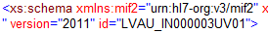
Lai masveidā pievienotu versijas un id atribūtus HL7 shēmām, iespējams lietot HL7Converter lietotni, kuru var lejupielādēt: http://darbalapas.dzc.lv/eVeseliba/Koplietotie%20dokumenti/IP/Utils/HL7Converter/HL7Converter.zip

Atslēgvārdu aizpildīšana
- Visām HL7 shēmām (ar LV paplašinājumu) jābūt definētam atslēgvārdam: HL7V3.
- Visām standarta HL7 shēmām jābūt definētam atslēgvārdam: multicacheschemas. Papildus jāpievieno citi atslēgvārdi atkarība no shēmas būtības:
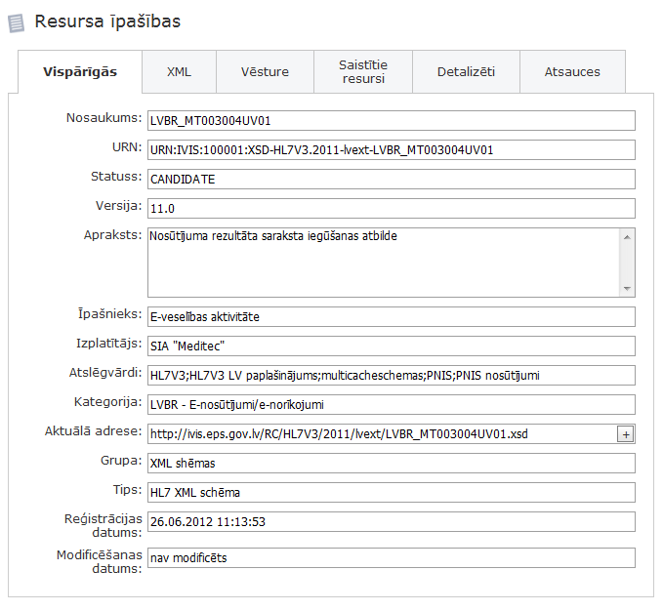
15.attēls. Aizpildītas standarta shēmas formas piemērs
- Visām atvasinātajām (ar LV paplašinājumu) shēmām jābūt definētam atslēgvārdam: HL7V3 LV paplašinājums. Papildus jāpievieno citi atslēgvārdi atkarība no shēmas būtības:
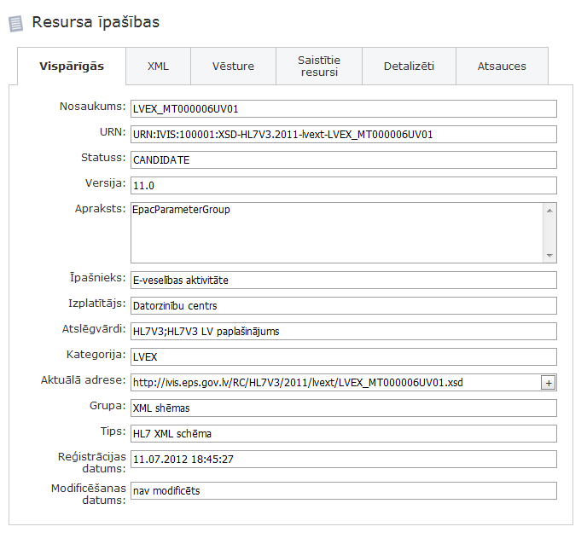
16.attēls. Aizpildītas atvasinātās shēmas formas piemērs

Kategoriju aizpildīšana
Visam standarta HL7 shēmām un LV paplašinātajām shēmām (no standarta shēmām) jābūt definētai kategorijai no atbilstošā domēna:
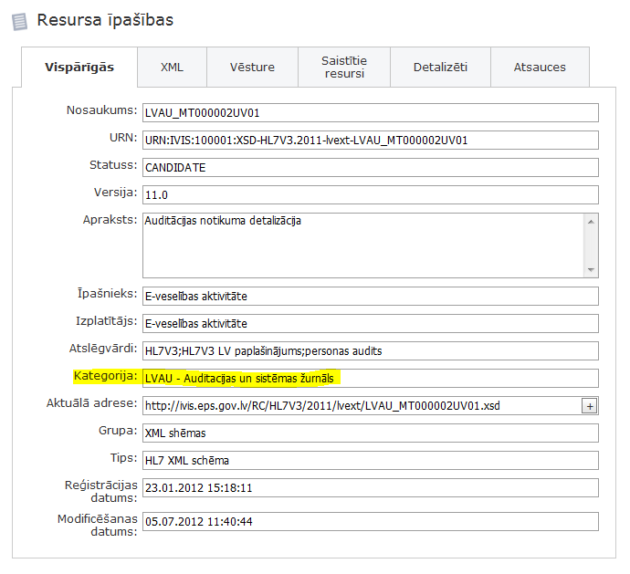
17.attēls. Aizpildītas atvasinātās shēmas formas piemērs, norādīta kategorija
Visam e-veselības specifiskam shēmām jābūt piešķirtai kategorijai no atbilstošā domēna (šobrīd tas ir LVAU – auditācija, LVPS – apziņošanas serviss utt.)

Ir stabila HL7 V3 specifikācijas versija, parasti tiek publicēta reizi gada un satur pilnu dokumentāciju par visiem domēniem
Balsojumu specifikācijas publikācijas jeb izstrādes redakcijas satur pedejo informāciju par visiem domēniem

